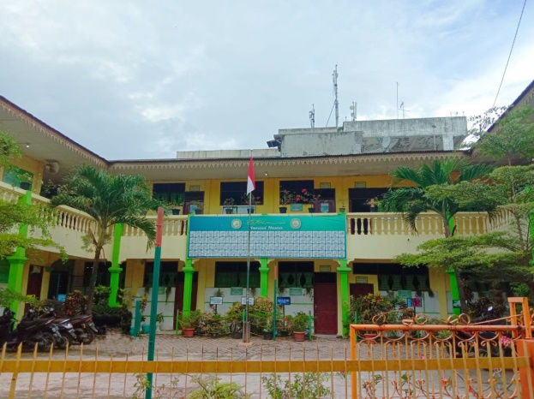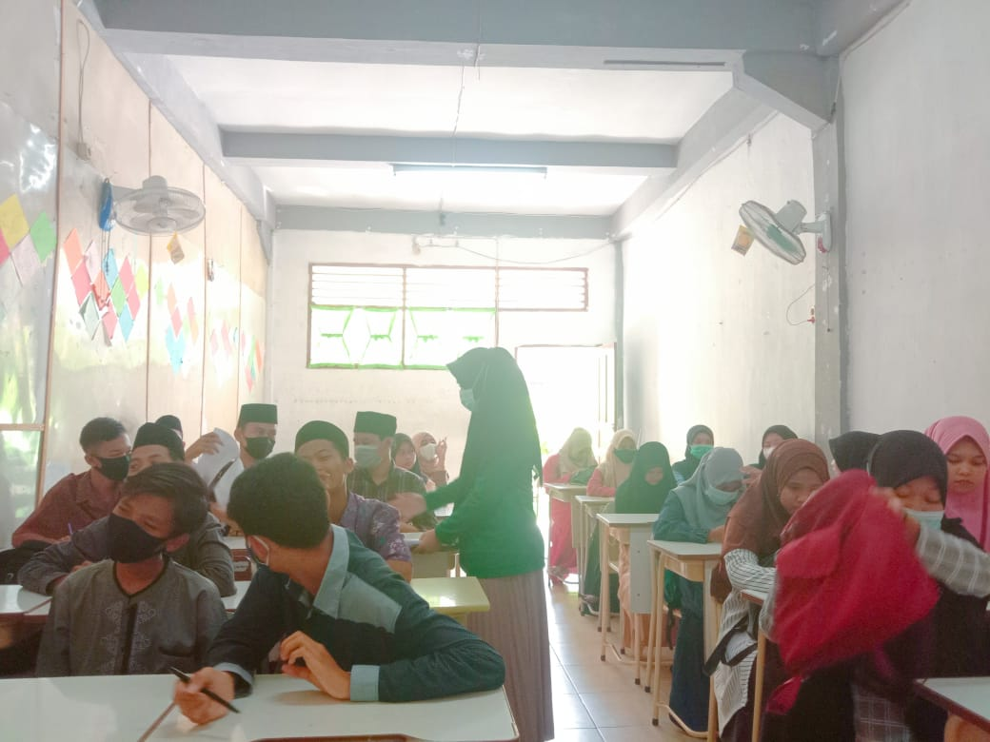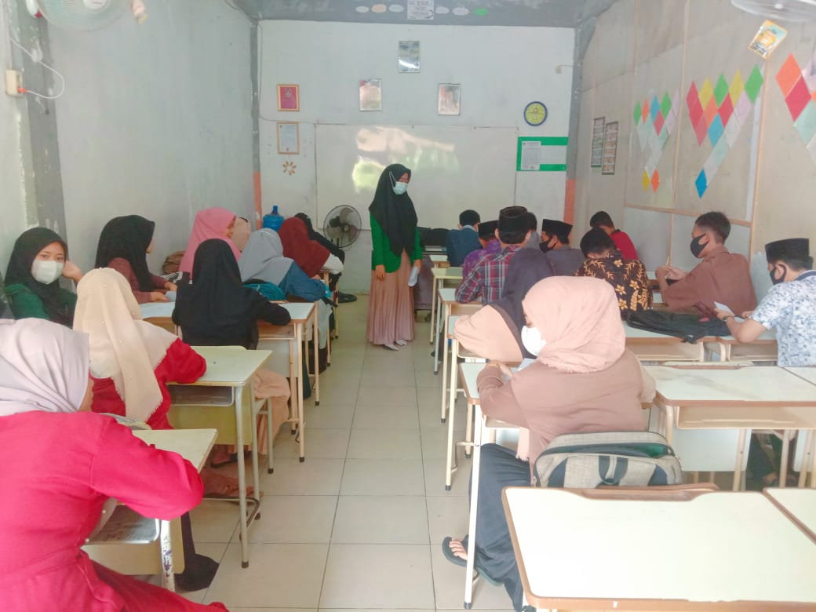\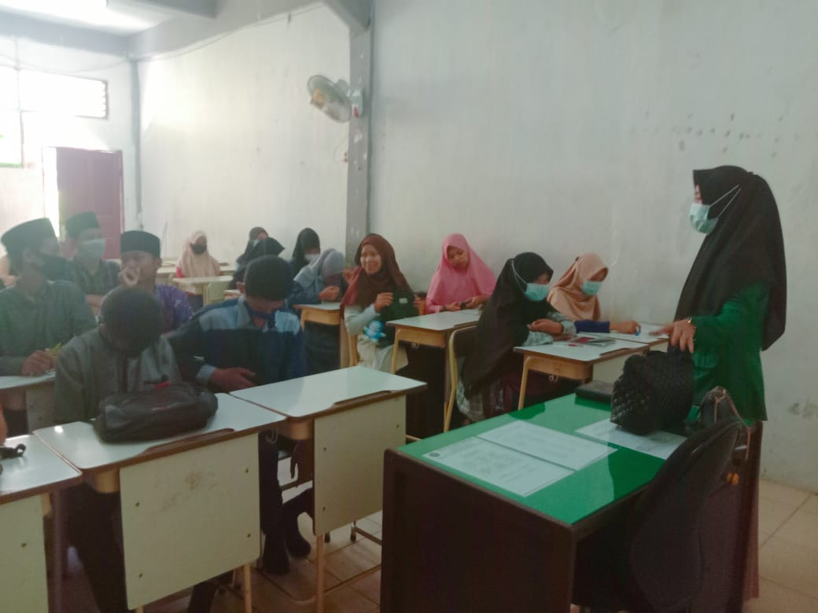

LAMPIRAN
SILABUS

Satuan Pendidikan : MAS YP HAJI DATUK ABDULLAH
Kelas : X (Sepuluh)
Kompetensi Inti :
KI 1 : Menghayati dan mengamalkan ajaran agama yang dianutnya.
KI 2 : Menghayati dan mengamalkan perilaku jujur, disiplin, tanggung jawab, peduli (gotong royong, kerjasama, toleran, damai), bertanggung jawab, responsif, dan pro-aktif dalam berinteraksi secara efektif sesuai dengan perkembangan anak di lingkungan, keluarga, sekolah, masyarakat dan lingkungan alam sekitar, bangsa, negara, kawasan regional, dan kawasan internasional.
KI 3 : Memahami, menerapkan, dan menganalisis pengetahuan faktual, konseptual, prosedural, dan metakognitif berdasarkan rasa ingin tahunya tentang ilmu pengetahuan, teknologi, seni, budaya, dan humaniora dengan wawasan kemanusiaan, kebangsaan, kenegaraan, dan peradaban terkait penyebab fenomena dan kejadian, serta menerapkan pengetahuan prosedural pada bidang kajian yang spesifik sesuai dengan bakat dan minatnya untuk memecahkan masalah.
KI 4 : Mengolah, menalar, dan menyaji dalam ranah konkret dan ranah abstrak terkait dengan pengembangan dari yang dipelajarinya di sekolah secara mandiri, bertindak secara efektif dan kreatif, serta mampu menggunakan metode sesuai kaidah keilmuan.

3.9 Mendeskripsikan konsep manajemen. | - Menjelaskan pengertian manajemen  - Menjelaskan unsur-unsur manajemen  - Menjelaskan fungsi-fungsi manajemen  - Menjelaskan bidang-bidang manajemen  - Menjelaskan penerapan fungsi manajemen dalam kegiatan di sekolah | Manajemen  - Pengertian manajemen  - Unsur-unsur manajemen  - Fungsi-fungsi manajemen  - Bidang-bidang manajemen  - Penerapan fungsi manajemen dalam kegiatan di sekolah | - Membaca referensi yang relevan tentang konsep manajemen  - Mengajukan pertanyaan dan berdiskusi tentang konsep manajemen  - Menyampaikan laporan tentang rancangan penerapan konsep manajemen dalam kegiatan di sekolah melalui media lisan dan tulisan
4.9 Mengimplementasikan fungsi manajemen dalam kegiatan sekolah. | - Menerapkan fungsi manajemen dalam kegiatan di sekolah  - Menyampaikan laporan tentang rancangan penerapan konsep manajemen dalam kegiatan di sekolah melalui media lisan dan tulisan

RENCANA PELAKSANAAN PEMBELAJARAN
(RPP)
Satuan Pendidikan : MAS YP.HAJI DATUK ABDULLAH
Kelas/Semester : X/2
Mata Pelajaran : Ekonomi
Topik : Manajemen
Alokasi Waktu : 3 jam pelajaran
- Kompetensi Inti
KI 1 : Menghayati dan mengamalkan ajaran agama yang dianutnya.
KI 2 : Menghayati dan mengamalkan perilaku jujur, disiplin, tanggung jawab, peduli (gotong royong, kerjasama, toleran, damai), bertanggung jawab, responsif, dan pro-aktif dalam berinteraksi secara efektif sesuai dengan perkembangan anak di lingkungan, keluarga, sekolah, masyarakat dan lingkungan alam sekitar, bangsa, negara, kawasan regional, dan kawasan internasional.
KI 3 : Memahami, menerapkan, dan menganalisis pengetahuan faktual, konseptual, prosedural, dan metakognitif berdasarkan rasa ingin tahunya tentang ilmu pengetahuan, teknologi, seni, budaya, dan humaniora dengan wawasan kemanusiaan, kebangsaan, kenegaraan, dan peradaban terkait penyebab fenomena dan kejadian, serta menerapkan pengetahuan prosedural pada bidang kajian yang spesifik sesuai dengan bakat dan minatnya untuk memecahkan masalah.
KI 4 : Mengolah, menalar, dan menyaji dalam ranah konkret dan ranah abstrak terkait dengan pengembangan dari yang dipelajarinya di sekolah secara mandiri, bertindak secara efektif dan kreatif, serta mampu menggunakan metode sesuai kaidah keilmuan.
- Kompetensi Dasar dan Indikator Pencapaian Kompetensi
Kompetensi Dasar | Indikator
Mendeskripsikan konsep manajemen. | - Menjelaskan pengertian manajemen  - Menjelaskan unsur-unsur manajemen  - Menjelaskan fungsi-fungsi manajemen  - Menjelaskan bidang-bidang manajemen  - Menjelaskan penerapan fungsi manajemen dalam kegiatan di sekolah
Mengimplementasikan fungsi manajemen dalam kegiatan sekolah. | - Menerapkan fungsi manajemen dalam kegiatan di sekolah  - Menyampaikan laporan tentang rancangan penerapan konsep manajemen dalam kegiatan di sekolah melalui media lisan dan tulisan

- Tujuan Pembelajaran
Setelah mengikuti proses pembelajaran, peserta didik diharapkan dapat:
- Menjelaskan pengertian manajemen
- Menjelaskan unsur-unsur manajemen
- Menjelaskan fungsi-fungsi manajemen
- Menjelaskan bidang-bidang manajemen
- Menjelaskan penerapan fungsi manajemen dalam kegiatan di sekolah
- Menerapkan fungsi manajemen dalam kegiatan di sekolah
- Menyampaikan laporan tentang rancangan penerapan konsep manajemen dalam kegiatan di sekolah melalui media lisan dan tulisan

- Materi Pembelajaran
- Pengertian manajemen
- Unsur-unsur manajemen
- Fungsi-fungsi manajemen
- Bidang-bidang manajemen
- Penerapan fungsi manajemen dalam kegiatan di sekolah
- Metode Pembelajaran
Model Pembelajaran : Discovery Learning
Metode : Tanya jawab, wawancara, diskusi dan bermain peran

- Media Pembelajaran
Media :
- Worksheet atau lembar kerja (siswa)
- Lembar penilaian
- LCD Proyektor

Alat/Bahan :
- Penggaris, spidol, papan tulis
- Laptop & infocus

- Sumber Belajar
- Buku Ekonomi Siswa Kelas X
- Buku LKS
- Lingkungan setempat

- Langkah-Langkah Pembelajaran
- Kegiatan Awal
- Apersepsi (absensi,doa)
- Pemberian motivasi menggunakan berbagai tayangan dan pertanyaan yang berhubungan dengan pengertian manajemen dan jenjang manajemen.
- Penyampaian tujuan pembelajaran.
- Pre tes untuk mengetahui pemahaman awal siswa tentang pengertian manajemen dan jenjang manajemen.
20 menit
- Kegiatan Inti
- Mengamati : membaca pengertian manajemen dan jenjang manajemen dalam kegiatan sekolah dengan menggunakan berbagai sumber belajar.
- Menanya : mengajukan pertanyaan pengertian manajemen dan jenjang manajemen dalam kegiatan sekolah.
- Mengeksplorasi : mengumpulkan data/informasi pengertian manajemen dalam kegiatan sekolah dari berbagai sumber belajar yang relevan.
- Mengasosiasi : menganalisis dan menyimpulkan informasi/data serta menentukan hubungannya tentang pengertian manajemen dan jenjang manajemen dalam kegiatan sekolah berdasarkan data/informasi yang sudah dikumpulkan.
- Mengkomunikasikan : menyampaikan laporan tentang rancangan penerapan pengertian manajemen dan jenjang manajemen dalam kegiatan sekolah dan mempresentasikan dalam bentuk tulisan dan lisan.
100 menit
- Kegiatan Akhir
- Guru bersama siswa membuat kesimpulan tentang pengertian manajemen dan jenjang manajemen dalam kegiatan sekolah.
- Guru memberikan tugas individu dan kelompok untuk melakukan penelitian lebih dalam tentang pengertian manajemen dan jenjang manajemen di sekolah.
- Guru menginformasikan materi pada pertemuan berikutnya.
- menit
- Penilaian Hasil Pembelajaran
- Penilaian Observasi
Penilaian observasi berdasarkan pengamatan sikap dan perilaku peserta didik sehari-hari, baik terkait dalam proses pembelajaran maupun secara umum. Pengamatan langsung dilakukan oleh guru. Berikut contoh instrumen penilaian sikap

No | Nama Siswa | Aspek Perilaku yang Dinilai |  |  |  | Jumlah Skor | Skor Sikap | Kode Nilai
 |  | BS | JJ | TJ | DS
1 | Randi | 75 | 75 | 50 | 75 | 275 | 68,75 | C
2 |  | ... | ... | ... | ... | ... | ... | ...
Keterangan :
• BS : Bekerja Sama
• JJ : Jujur
• TJ : Tanggun Jawab
• DS : Disiplin
Catatan :
1. Aspek perilaku dinilai dengan kriteria:
100 = Sangat Baik
75 = Baik
50 = Cukup
25 = Kurang

2. Skor maksimal = jumlah sikap yang dinilai dikalikan jumlah kriteria = 100 x 4 = 400
3. Skor sikap = jumlah skor dibagi jumlah sikap yang dinilai = 275 : 4 = 68,75
4. Kode nilai / predikat :
75,01 – 100,00 = Sangat Baik (SB)
50,01 – 75,00 = Baik (B)
25,01 – 50,00 = Cukup (C)
00,00 – 25,00 = Kurang (K)

5. Format di atas dapat diubah sesuai dengan aspek perilaku yang ingin dinilai

SOAL TES MATERI TENTANG MANAJEMEN
Nama :
Kelas :

- Fungsi manajemen adalah perencanaan, pengorganisasian, pelaksanaan dan pengawasan. Pendapat ini dikemukakan …
- Henry Fayol
- Ernest Dale
- Koontz & O’Donnel
- William Newman
- George Terry
- Berikut yang bukan merupakan prinsip manajemen menurut Henry Fayol adalah …
- Pembagian kerja
- Otoritas atau wewenang
- Kesatuan perintah
- Penonjolan diri
- Remunerasi
- Penggunaan alat perkantoran, pemeliharaan organisasi, dan pengadministrasian kegiatan adalah kegiatan yang merupakan bagian dari..
- Manajemen keuangan
- Manajemen produksi
- Manajemen pemasaran
- Manajemen administrasi
- Manajemen personalia
- Pemeliharaan organisasi merupakan ruang lingkup manajemen …
- Pemasaran
- Keuangan
- Produksi
- Personalia
- Administrasi
- Rincian pekerjaan jelas, waktu pelaksanaan jelas, tujuan menjadi jelas, hal ini merupakan fungsi manajemen …
- actuating
- controlling
- directing
- organizing
- planning
- Fungsi manajemen menurut George Terry yang bertujuan menggerakkan orang-orang agar bekerja sesuaai dengan tujuan yang ditetapkan adalah fungsi manajemen …
- Organizing
- planning
- actuating
- controlling
- innovating

- Aliran manajemen berdasarkan hasil diperkenalkan pertama-tama oleh …
- Henry Fayol
- George Terry
- Ernest Dale
- Peter Drucker
- William Newman
- Untuk menambah kualitas produksi, maka perusahaan menambah beberapa tenaga ahli dan tenaga fresh graduated, diharapkan mereka mampu berinovasi dan berkolaborasi untuk menghasilkan output yang lebih berkualitas. Unsur manajemen dari ilustrasi di atas adalah …
- Man
- Money
- Method
- Machine
- Market
- Jabatan berikut termasuk dalam tingkatan top level management, kecuali...
- Presiden Direktur
- Direktur
- Wakil Direktur
- Chief Executive Officer (CEO)
- Manager
- Dua tokoh yang mendapat sebutan Bapak Manajemen Ilmiah dan Bapak Ilmu Manajemen adalah …
- F.W Taylor dan Henry Fayol
- Adam Smith dan Karl Marx
- Harold Koontz dan Cyril O Donnell
- David Ricardo dan John Maynard Keynes
- Irving Fisher dan Robert A.Mundell
- Aktivitas utama dari seorang manajer keuangan, kecuali …
- Membuat keputusan pendanaan keuangan perusahaan
- Merencanakan dan menganalisa keuangan perusahaan
- Membuat keputusan investasi keuangan perusahaan
- Membuat dan mengatur akuntansi keuangan perusahaan
- Merencanakan keputusan pembagian keuntungan perusahaan
- Menentukan standart dan tolak ukur prestasi kerja dan melakukan perbaikan terhadap penyimpangan, dalam manajemen merupakan penjabaran dari fungsi …
- Planning
- Organizing
- Coordinating
- Controlling
- Staffing
- Pak sulaiman memiliki perusahaan perkebunan kelapa sawit mencoba cara baru dalam mengelola lahan perkebunan agar kelapa sawit yang dihasiklan berkembang lebih baik. Usaha Pak sulaiman ini termasuk dalam unsur manajemen …
- Man
- Money
- Material
- Machine
- Mathode
- Fungsi manajemen menurut Henry fayol adalah …
- Planning, organizing, coordinating, commanding, controlling
- Planning, staffing, actuating, directing, controlling
- Planning, organizing, staffing, directing, controlling
- Planning, staffing, coordinating. directing, controlling
- Planning, staffing, commanding, directing, controlling
- Berikut ini adalah fungsi pengarahan dalam manajemen, kecuali …
- Memberi motivasi
- Memberi perintah
- Mengarahkan kegiatan
- Mengoordinasikan kegiatan
- Mencari laba
- Seorang pemimpin yang memaksakan kehendaknya kepada bawahan merupakan tipe pemimpin …
- Otoriter
- Demokratis
- Kompromis
- Laissez faire
- Misionaris
- Penerapan fungsi manajemen dalam kegiatan penciptaan dan penyerahan barang dan jasa kepada konsumen disebut …
- Manajemen produksi
- Manajemen pemasaran
- Manajemen personalia
- Manajemen keuangan
- Manajemen administrasi
- Tahap awal dalam perekrutan tenaga kerja adalah …
- Disesuaikan dengan produktivitas
- Menyebarkan informasi ke berbagai media massa
- Disesuaikan dengan kebutuhan perusahaan
- Disesuaikan dengan lingkungan lokasi perusahaan
- Disesuaikan dengan kualifikasi pelamar
- Fungsi manajemen keuangan dilakukan dengan maksud untuk …
- Mencapai efisiensi penggunaan keuangan
- Mencapai laba maksimal
- Dapat menghitung biaya
- Dapat memperoleh pinjaman dari bank
- Mencapai efektivitas dalam promosi
- Yang bukan merupakan manajemen akauntansi dalam suatu perusahaan adalah …
- Rencana perekrutan pegawai
- Pengamanan harta
- Pengendalian biaya
- Menghitung rugi-laba
- Menyusun rencana keuangan

Kuesioner Motivasi Belajar
Nama :
Kelas :
- Berikan nilai pada kolom yang tertera dibawah ini yang menunjukkan kebiasaan anda saat proses belajar mengajar di kelas.
- 4 jika SELALU mengerjakan,
- 3 jika SERING mengerjakan
- 2 jika JARANG mengerjakan
- 1 jika TIDAK PERNAH mengerjakan.
- Waktu untuk mengisi angket ini adalah 45 menit.
No | Pernyataan | Rentang
 |  | 4 | 3 | 2 | 1
1. | Guru menjelaskan tujuan belajar kepada peserta didik
2. | Guru memberikan hadiah untuk siswa yang berprestasi
3. | Guru membangkitkan dorongan pada siswa untuk belajar
4. | Guru membentuk kebiasaan belajar yang baik
5. | Guru membantu kesulitan belajar pada siswa secara individu maupun kelompok
6. | Guru menggunakan metode pembelajaran yang bervariasi
7. | Guru menggunakan media yang baik dan sesuai dengan tujuan pembelajaran
8. | Guru memberikan hukuman atau teguran kepada siswa yang melakukan kesalahan pada saat proses belajar mengajar
9. | Guru memberikan sumber bacaan lain
10. | Guru memberikan kesempatan bertanya kepada siswa di akhir pembelajaran
11 | Guru mampu berkomunikasi baik dengan orangtua siswa maupun masyarakat sekitar
12 | Guru memberikan arahan dalam pembelajaran
13 | Guru melakukan interaksi awal dalam pembelajaran dengan S3B ( senyum, sapa, salam, basmalah)
14 | Guru memberikan tugas di akhir pembelajaran
15 | Guru rutin melakukan evaluasi/quiz
16 | Guru menumbuhkan keceriaan dan antusiasme siswa selama pembelajaran
17 | Guru menggunakan internet sebagai sumber informasi tambahan
18 | Guru hadir tepat waktu sebelum dimulai nya kegiatan belajar mengajar
19 | Guru memberikan materi pembelajaran dengan menarik dan mudah dipahami
20 | Guru memaantau semua siswa sehingga kegiatan pembelajaran tetap kondusif

Kuisioner Kompetensi Sosial Guru
Nama Guru :
Guru Mata Pelajaran :
NIP :
            - Berikan nilai pada kolom yang tertera dibawah ini yang menunjukkan kebiasaan anda saat proses belajar mengajar di kelas.
- 4 jika SELALU mengerjakan,
- 3 jika SERING mengerjakan
- 2 jika JARANG mengerjakan
- 1 jika TIDAK PERNAH mengerjakan.
            - Waktu untuk mengisi angket ini adalah 45 menit.
No | Pernyataan | Rentang
 |  | 4 | 3 | 2 | 1
1. | Anda membantu mengem bangkan sikap positif pada diri siswa
2. | Anda membantu siswa untuk menumbuhkan kepercayaan diri
3. | Anda menunjukkan kegairahan dalam kegiatan mengajar
4. | Anda mengemban hubungan pribadi yang sehat dan serasi kepada siswa
5. | Anda memberikan tuntutan agar interaksi antar siswa terpelihara dengar baik
6. | Anda berkomunikasi secara profesional guna pengembangan wawasan pengetahuan
7. | Anda membantu siswa memahami materi pembelajaran
8. | Anda bersikap terbuka terhadap siswa demi pengembangan pembelajaran
9. | Anda memanfaatkan lingkungan sekitar untuk sumber pembelajaran
10. | Anda menunjukkan sikap adil dan mengasihi terhadap semua siswa
11 | Dalam menjalankan tugas sebagai seorang guru berpegang teguh pada norma agama yang di anut
12 | Anda mempunyai kemampuan berkomunikasi dan berinteraksi secara efektif dan efisien dengan peserta didik baik pada jam pelajaran maupu diluar jam pelajaran
13 | Peserta didik mematuhi segala peraturan yang anda diberikan
14 | Anda memberikan kesimpulan tentang materi di akhir pembelajaran
15 | Hubungan kerja diantara semua guru terjalin dengan harmonis
16 | Anda membantu siswa menyelesaikan masalah dalam pembelajaran
17 | Mengulangi pembelajaran bila ada siswa yang belum mengerti
18 | Anda memberikan arahan secara pribadi kepada siswa yang memiliki nilai rendah
19 | Anda menerima segala masukan dan pendapat siswa tentang materi pembelajaran
20 | Anda menunjukkan sikap adil terhadap seluruh siswa

